r GOVERNO DO ESTADO DE RONDÔNIA
G O V E R N A D O R I A
DECRETO N2 3761 DE 12 DE MAIO DE 1988.

Dispõe sobre a sustação da Resci são Contratual dos servidores
constantes do Anexo I deste De ereto.

O GOVERNADOR DO ESTADO DE RONDÔNIA, no
uso das atribuições que lhe são conferidas pelo artigo 70,inciso III, da Constituição Estadual, e tendo em vista o artigo 489, da Consoli dação das Leis do Trabalho-CLT e,
CONSIDERANDO que à Administração Pública

compete rever seus atos;

CONSIDERANDO a necessidade de dar solu

ção de continuidade nos serviços públicos;
CONSIDERANDO que os servidores relaciona dos neste Decreto permanecerão no regime anterior de trabalho - cele tista e deverão oportunamente submeter-se a novo concurso e,
CONSIDERANDO, finalmente, a carência efe tiva de servidores, principalmente na área de saúde e educação,

D E C R E T A:

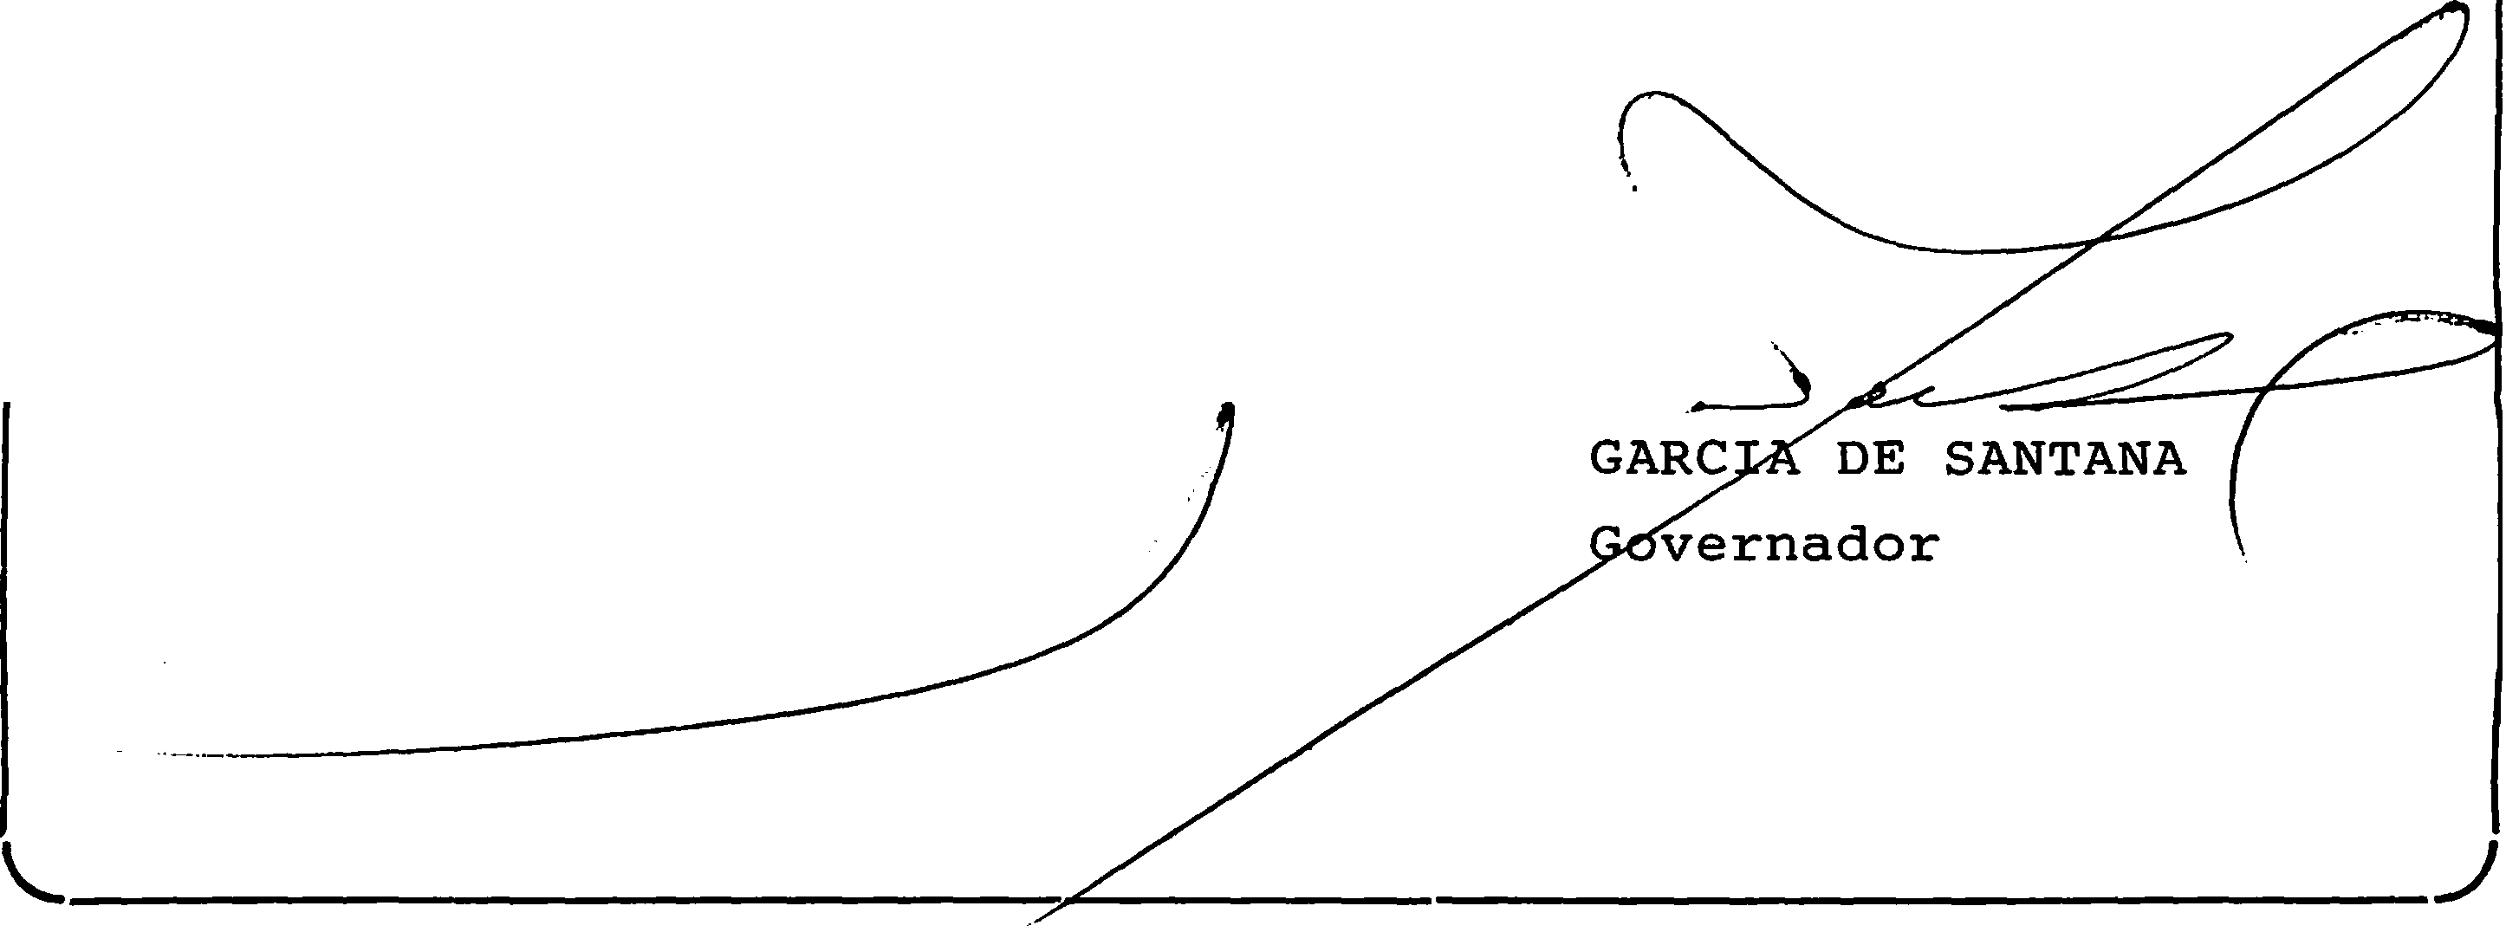Art. 12 .- Os servidores relacionados no Anexo I deste Decreto ficam excluídos do Decreto n2 3676, de 30 de
- 1 março de 1988.

troagent
Art. 22 - Os efeitos deste Decreto re a 05 de maio de 1988, revogadas as disposições em contrário·.

Palácio do Governo do Estado de nia, em 12 de maio de 1988, 1002 da República.
RondÔ

·'----- -
JERÔNIMO

c;n v 1::11No IJ() 1.; )'f' J\ I J U I J I;: 1101.JI J Ô l l 1 /\
GOVERNADORIA - ANEXO I

MUNICÍPI O : PORTO V ELHO 01

N 2 ORDEM PUBLIC.
N 2 DO J_
CA DJ\STllO
NOM E 1)()
SEHVIDUH

---
03 | 56.316.1 | MARIA D/\S GRAÇAS DA SILVA PADRE
05 | 51.033.5 | tVETE DE SOUZA GONÇALVES
07 | 53.108.1 | ATILA FIALHO DA CUNHA
08 | 59.544 .6 | LIGIA MARIA RIBAS DOS SANTOS
12 | 58 .964.l | GETÚLIO CARVA LH DO RIBEIRO
13 | 57 .195 .'1 | HUM BERTO MA RQU ES FERR EIRA
14 | 57 .735 .9 | ANTON IO GERSO RAMOS JACÓ
15 | 55.598 .3 | ROSARIA GONÇALV ES NOVAIS MA RQUES
16 | 59 .120.3 | ALCIONE SILVA
17 | 59 .119.0 | MATILDE GONÇALVES DE LACERDA E SILVA
23 | 58 .662.5 | RAIMUNDO FIGUEIREDO CAVALCANTE J UNIOR
25 | 56.323.4 | FABÍOLA MA RIA PEREIRA BEZERRA
28 | 58.131.3 | JADER TERCEIRO DOS SANTOS
30 | 51.950.2 | ABRAÃO CONDE SCHOCKNESS
35 | 51 .044.1 | MA RIA DO ROCIO TUBJ\Y BR/\G/\ E SILVA
36 | 55 .953 .9 | J ULIMA R ALVES RIBEIRO MOR ENO
41 | 51.796.8 | MAílTHA VILLAN JUSTINIANO
46 | 53 .036 .1 | JOS SANTOS DE OLIVEIRA

60
64
71
72
76
77
94 | 52.963 .0
95 | 52 .964.8
143 | 58 .191.7
213 | 55 .704 .8
227 | 54.728:-0

244

265
266
267
270
278

56.281 .- 5 56.878.3 57 .540.2 50.615 ,.0 58 .238.7 58 .239 .5

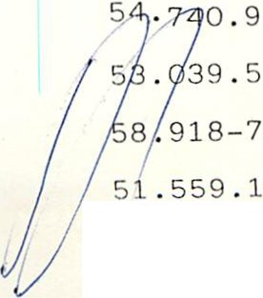51.283.4 55.458 .8

MAHIA EURANI RICJ\RTE RAMOS M A IUA JOSÉ CORGU.LHO D/\ SILV/\ AUílITA CORDEIRO DE LUCENA
..CLAREL PEDRA LLI LEOCHIR PEREIRA LOBO LEOCHIR PEREIRA LOBO
OVIDIO RODRIGUES TUCUNDUVA NETTO
OVIDIO RODRIGUES TUCUNDU VA NETTO ELZ/\ BELEZA SOAR ES
MAR IA ANTONIA SOUZA DA SILVA
MA RTA FEITOSA BEZER RA FRANCISCA CABRAL DA SILVA ERALDO SANTOS MOTA
CARLOS AFONSO AZEVEDO
VALDO GOMES ROMANO EV/\NDROSALUSTIJ\NOLIMA ANTONIO VEIGA DA SILV/\

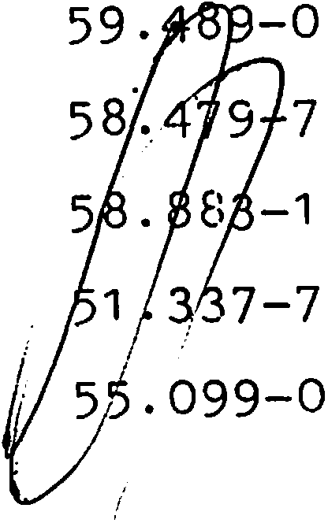GOVEBNO DO ES'J'ADO DE RONDÔNIA GOVERNADORIA - ANEXO I
MUNICÍPIO: PORTO VELHO 02
N 2 DO
CADASTRO
N R ORDEM
PUBLIC.
NOME
DO
SERVIDOH

279 | 53.1 1 3-8 | MARIO PAIXÃO ALVES VIEIRA
285 | 58.651-0 | ECSON LARAN TABORDA
288 | 52.21 1 -2 | JOSÉ DE SOUZA NETO
291 | 58 .911 -0 | ANTONIO JOSÉ RAMOS
294 | 53.1 24-3 | ANTONIO SERGIO MELO DA CUNHA
295 | 53.1 47-2 | MANOEL FERREIRA GOMES
296 | 51 .357-1 | EDVAN MARIANC ROSENDO
297 | 51 .338-0 | AFONSO MORAIS DA SILVA
298 | 53.81 6-7 | JOSÉ CARLOS MACIEL
299 | 53.81 7-5 | OTONI MACIEL DE OLIVEIRA
300 | 51 .356-3 | EVANILSON PINHEI RO DOS SANTOS
301 | 51 .330-0 | JOSÉ MARQUES DA SII VA
302 | 51 .852-2 | JOSÉ RIBAMAR LOPES DE SOUZA
303 | 51 .860-3 | JOÃO BATISTA GARÇA DA COSTA
304 | 51 .320-1 | FRANCl SCO HERCULANO DE BRITO SILVA
305 | 51 .343-1 | CELSO PEREIRA LELO
306 | 48.1 20-3 | EDNALDO LIRA DE SOUZA
308 | 51 .469-1 | JOSÉ GIOIA NEVES DA SILVA
309 | 5'1 • 349-1 | WILSON DE BRITO RANGEL FILHO
31 0 | 51 .054-8 | JOSÉ RIBAMAR DOS SANTOS
31 2 | 51 .354-7 | IVALDO NASCIMENTO SOUZA
31 3 | 51 .325-3 | JOSÉ ERIVALDO TEIXEIRA MACHADO
314 | 51 .846-8 | ANTONIO VIVAI.DO DOS SANTOS
31 5 | 51 .850-6 | EDLEY CASSIMIRO LIRA
31 7 | 53 .188-0 | NEY ROBERTO DODANO
31 8 | 54.023-4 | IRACEMA RODRIGUES CATACA SILVA
31 9 | 54.088-9 | MARIA LAIDE DESMAREST
323 | 52 .1 53-1 | MARIA JOSÉ RODRIGUES DE MELO
326 |  | MA RA NALU FARINHAS ALDUNATE
327 |  | NELIO FERREIRA DE CAVALHO
328 |  | SONIA MARIA GALINA
332 |  | JOANA: FERREl RA AGUIAR
335 |  | AMAURY ANTONIO RIBEIRO DE ARRUDA

GOVERNO DO ESTADO DE RONDÔNIA GOVERNADORIA - ANEXO I

MUNICÍPIO: PORTO V EL HO 03
N º DO CADASTRO
N 2 ORDEM
PUBLIC.
NOME
DO
SERVIDOR
1

399
401
403
404
405
407

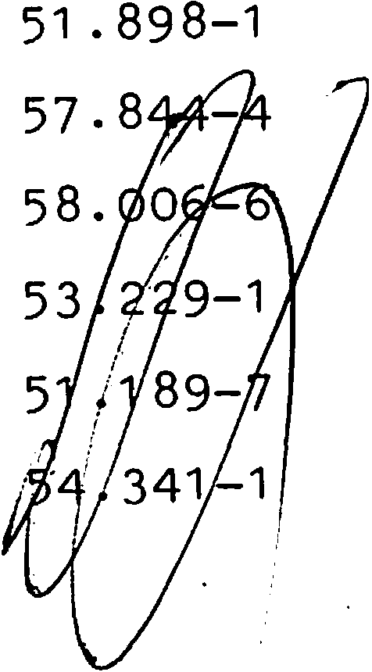ADEMIR DA COSTA RIBEIRO SILVIA HELENA FARIAS ROSA JULITA MENDES DE OLIVEIRA HELENA CHAVES MOTA E SILVA HELENA MESSIAS DOS SANTOS ALUIZIO ANTONIO FORTUNATO
338 | 51 .298-2 | JOSÉ SILVA FILHO
339 | 51 .301 -6 | EDNA ARAUJO DOS SANTOS
342 | 57.097-4 | MARIA DA CONCEIÇÃO DE ABR EU
343 | 59 .939-5 | IVANETE BATISTA DE SOUZA MONTEN EGRO
344 | 57.094-0 | VERA LUCIA RODRIGUES DA SILVA
345 | 56.255-6 | HELENO LUIZ DE SOUZA .GUIMARÃES
346 | 54.053-6 | ORLANDO DA SILVA MAIA
348 | 56.901 -1 | LUCILENE VIEIRA SILVA
350 | 56.322-6 | ROSIMAR IBIAPINA BATISTA
353 | 59.032-2 | MARIA IMEUDA ROMUALDO
357 | 53.050-6 | ILZA MARIA VASQUES LOPES
358 | 57.095-8 | WANDERLI CORREIA DA CUNHA
360 | 54.1 09-5 | VALÉRIA VIANA SIQUEIRA
363 | 58.082-1 | JANILDA VIEIRA DE CARVALHO
367 | 58.846-6 | CATARINA MARIA PEREIRA DA SILVA
369 | 51 .261-3 | MARILENE CORDULA DE OLIVEIRA
373 | 58.655-9 | ROSILDA RODRIGUES DA SILVA
376 | 55.954-7 | GLACES ALV ES RODRIGUES
380 | 59.1 28-9 | ANA MARIA DE SOUZA
382 | 53.71 5-2 | MARCONDES RAMOS AMORIM
384 | 54.162-1 | JOSÉ AUGUSTO FELIX
385 | 54.262-8 | CELIA FERRER DOS SANTOS
387 | 56.006-5 | MARCIA MARIA BORDIGNON
388 | 59.1 1 6-5 | ALVERINO ARAUJ O TORRES
394 | 57.551 -8 | ANTONIO MARTINS FERREIRA
396 | 58.296-4 | RAIMUNDA COELHO DE BARROS

GOVEHNO DO ES'l'/\IJU IJ E HUNlJÔN J./\ GOVERNADORIA - ANEXO I

MUNICÍPIO: . PORTO VELHO 04
Nº ORDEM
PUBLIC.
Nº DO
CADASTRO
NOME
DO
SERVIDOR

473 57.318-3
474 58.520-3
476 58.137-2
477 59.115-7
481 58.218-2
482 53.366-1
483 58.941-1
486 54.768-9
498 59.160-2
503 58.996-9
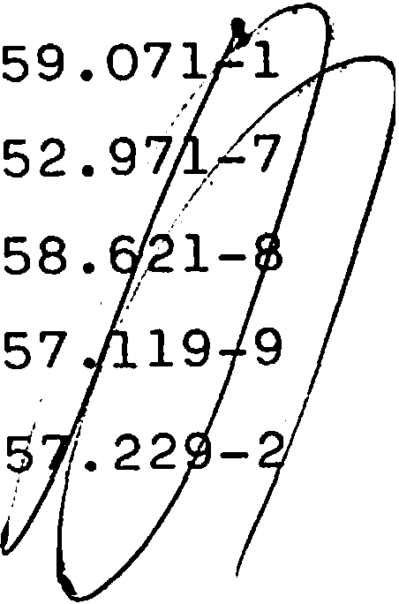508 53.393-9
510
513
514
515
520

GEANNY MARCIA CAVALCANTE DA C .=·. BARBOSA ROSÂNGELA LESSA PEREIRA
411 | 54.201-6 | RAIMUNDA ALVES DA SILVA
413 | 56.899-6 | KLEBER BATISTA SIMÕES
416 | 58.181-0 | LECY TORRES SANTANA
422 | 59.029-1 | MARIA LUCIA DOS SANTOS GONZAGA
423 | 54.066-8 | DJACI DA SILVA LIMA
426 | 58.138-1 | GABRIEL MIGUEL BOUGRES FILHO
429 | 51.998-7 | FRANCISCO SOARES DO ·:·NASG:IMENTO
432 | 51.083-1 | MARIA DE FATIMA NASCIMENTO
434 | 59.375-3 | CRISTIANE CASTRO DE ARAUJO
438 | 51.723-2 | NADIA AUXILIADORA LOPES CUNHA
439 | 33.043-4 | JOSE JUARES RODRIGUES DA SILVA
443 | 57.236-5 | JOSÉ IRAN GOMES
445 | 56.919-4 | MARIELMA BARBOSA DO NASCIMENTO
446 | 52.154-0 | MARIA DE NAZARÉ PINHEIRO
447 | 52.691-6 | AIDA DA SILVA NASCIMENTO
·448 | 58.981-1 | EDILUCIA FERREIRA lJIMA ! ·= •
455 | 52.210-4 | EUGÊNIA FERREIRA ROSA
461 | 56.264-5 | ADALBERTO NERY BARBOSA
464 | 59.287-1 | JOSIEL CABRAL DA SILVA

LILIAN MEIRE SOARES SILVA MONICA REGIS MARQUES FOGAÇA LUCIMAR ROCK SOARES
GILBERTO ALVES
ARACY SILVA DE SOUZA
SHEILA DA CONCEÇÃO PIMENTA DO VALE MARY LOLLY MARTORELL FERREIRA ELAYNE DE FÁTIMA OLIVEIRA
DILSON JOÃO DANTAS CARNEIRO OSMIRES CIDE MENDONÇA
DENISE ALENCAR CANDIDO LENTINI LUIZ EDNALDO LINS MACIEL MARIENE CARDOSO SILVA
ARNALDO PESSANHA DOS SANTOS

GOVEHNO DO ES'l'ADO DE HONDÔN .lJ\ GOVERNADCRJ A - ANEXO I
MUNICÍPIO: PORTO VELHO 05
. N º DO CADASTRO
N 2 ORDEM
PUBLIC.
NOME
DO
SERVIDOR

644
645
661
664
666
670

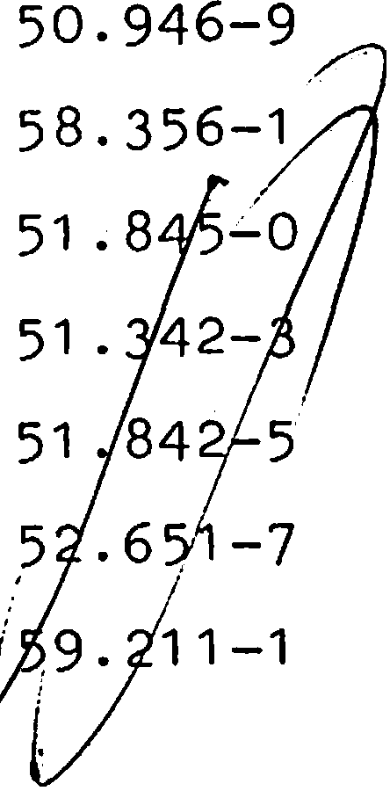MARIA GOR TE VIAN A DE OLIVEIRA SEBASTIÃO NUNES DA SILVA
522 | 51 .849-2 | FERNANDO VIEIRA DA COSTA
523 | 59.042-8 | JOSÉ EVANDRO LOYOLA SILVA
526 | 53.224-0 | JOÃO SÁ NOBRE SILHO
529 | 54.356-0 | LEONOR FERNANDES DO AMORIM
532 | 57.41 7-1 | LUIZ ANTONIO LUSTOSA MARQUES
533 | 59 .733-3 | NEUZA BATISTA CAMPOS
541 | 51 .861-1 | WALDEREZ RODRIGUES DA SILVA
543 | 52.972-9 | MARCIA VARGAS LARA
544 | 57.591 -7 | CARLOS ANTONIO DA SILVA
547 | 50.747-4 | JOSÉ BRAUNA CARNEIRO
549 | 58.91 9-5 | SERGIO ROBERTO SOARES SILVA
550 | 54.357-8 | CARITAS DANTAS DOS SANTOS
554 | 53.064-6 | LEILA MARIA PEREIRA
558 | 58.926-8 | FRANCISCO CARLOS BRAGA RAMOS
561 | 59.1 1 7-3 | MENEDEMO RARDE DA SILVA NEVES
*474 | 58.520-3 | ROSSANGELA LESSA PEREIRA
577 | 57.849-5 | EDSON ANTONIO NOVAES
592 | 53.1 81 -2 | AECIO JOSÉ GOMES CRUZ
593 | 53 .1 50-2 | LUIZ BORGES DE LIMA
609 | 51 .320-2 | HELENA MEBORACH NASCIMENTO
610 | 58.893-8 | MARIA IVANIR VARGAS
61 2 . | 58.899-7 | SUELI VEIGA DA SILVA
614 | 54.358-6 | IRACEMA BEZERRA SANTIAGO
617 | 51 .31 9-0 | MARIA HELENA DA SILVA ANDRADE
620 | 58.864-4 | FATIMA DOS SANTOS LIMA
625  626 | 54.360-8 | TELMA LUCIA S. COSTA FRANCISCO VIEIRA ASSIS FILHO

JOSÉ RIBEIRO LEAL
GERALDO DE SOUZA CAMPELO INEZ BATISTA TEIXEIR A SUELI RODRIGUES FIALHO

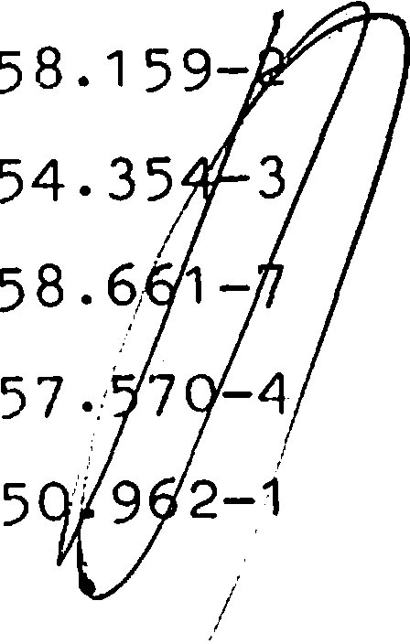GOVEHNO DO ES'l'ADO DE HONDÔNIA GOVERNADORIA - ANEXO I

MUNICÍPIO: PORTO V ELHO 06
ND ORDEM
PUBLIC ,.
Nº DO
CADASTRO
NOME
DO
SERVIDOR

671 | 58.067-8 | MAURY LEITE CABRAL
676 | 52.796-1 | ODILON GÓES CAMPOS
682 | 52.974-5 | MARCOS ANTONIO A RAUJ O DOS SANTOS
684 | 58 .249-2 | MOISES SOARES DE FRANÇA
694 | 59.725-2 | AURENILDO SOUZA DE A RAUJO
695 | 59.724-4 | EDMILSON DE SOUZA ARAUJ O
700 | 52.546-4 | GLEICE MARIA M. DA SILVA
70·1 | 53.336-0 | MANOEL CEZAR GUIMARÃES DOS SANTOS
702 . | 53.227-4 | ROSA PEREIRA DA SILVA
705 | 57.565-8 | RONEIDE OLIVEIRA DE SOUZA
706 | 54.062-5 | JACIRA FERREIRA DE MORAIS
714 | 57.91 2-2 | MARIA LEITÃO DOS PASSOS
71 5 | 58.951-9 | RAIMUNDA DE DEUS LEAL
71 8 | 55.679-3 | DORITA BATISTA DOS SANTOS
725 | 58.898-9 | ROSILDA DA SILVA PINTO
729 | 50.313-4 | EMILIA MARTINS DOS SANTOS
732 | 58.890-3 | MARIA EDNA ALVES DE LIMA
733 | 54.098-6 | SALOMÉ CALIXTO CAVALCANTE
736 | 58.866-1 | LEONI LIA TAVARES DO NASCIMENTO
739 | 54.352-7 | DEUZIMAR COLAÇA OLIVEIRA
741 | . 56 .598-9 | FRANCISCO ANDRADE DA SILVA
742 | 53.1 42-1 | MARIA NEUZA DE FARIAS
745 | 58.944-6 | BENEDITA NAILDES BRITO
746 | 57.1 88-1 | CARMEM RODRIGUES RUIZ
747 | 57.81 6-9 | JOSÉ CARLOS FERNANDES DE OLIVEIRA
749 | 58.876-8 | LEONIDAS DE SOUZA SILVA
751 | 58.61 8-8 | ANITA HO TOONS DA PAIXÃO
753 | 58.1 77-1 MARIA DAS GRAÇAS DA SILVA PASSOS
754 | RAIMUNDA AUGUSTA PEREIRA ARAÚJO
756 | GERALDO REIS N. BRITO
769 | ·coNSTANTINA RAMOS DA SILVA
770 | LAURICEMA CONR/\DO TIBURTINO
774 | ALDENORA DA SILVA ALMEIDA

GOVEHNO DO ES'l1ADO DE HONDÔNIA
GOVERNADORIA - ANEXO I

MUNICÍPIO: PORTO VELHO 07
N2' QRDEM
PUBLIC.
Nº DO
CADASTRO
NOME
DO
SERVIDOR

797
799
800 | 56.374-9 | RAIMUNDA 'RODRIGUES DA SILVA
801 | 56.898-8 | MARCO ANTONIO FERREIRA DA SILVA
802 | 58.958-6 | EDMARIA RICARDIN A BRITO DOS SANTOS
803 | 57.1 77-6 | ELVIRA MARIA DE OLIVEIRA MAIA
804 | 53.022-1 | DELSUITA TEMES DE ALMEIDA
809 | 54.21 1 -3 | ANTONIA FRANCO DE SOUZA
81 1 | 54.345-4 | ALOIRA DE MEDEIROS RIBEIRO
81 4 | 54.346-2 | DOMITILA ROCHA DE CASTRO
81 9 | 54.350-1 MARGARETH PEREIRA WANDERLEY
820 | 51 .363-6 IN Z GUIMARÃES 'DUARTE DA SILVA
821 | 53.1 28-6 GERALDO NOGUEIRA NETO
826 | 57.81 5-1 ANGELIN A MENDES DA SILVA
831 | 54.073-1 QUITÉRIA TENORIO DE OLIVEIRA
835 | 54.095-1 MARIA ELIENE CUNHA MARTINS
836 | 58.874-1 ANA MARIA DOS SANTOS PAMPLONA
839 | 53.664-4 JOSÉ LUIZ REYS ORTIZ VEGA
841 | 54.043- LILDA HELENA DA SILVA CARNEIRO
843 | ROSICLEIA DE OLIVEIRA SILVA
844 | LINDALVA GONÇALVES CARDOSO
846 | MARIA JOSÉ FERNANDES DOS SANTOS
849 | ELIZETE RODRIGUES TEIXEIRA

56.005-7
58.1 47-0

ISAURINA LIMA MARQUES LILIAN MARQUES FACUNDO
775  776 | 51 .473-0  53.1 21 -9 | ILNA DA SILVA NASCIMENTO  MARIA ANTONIA MONTEIRO DA SILVA
781 | 53.1 25-1 | FRANCISCO CARLOS DE OLIVEIRA FILHO
783 | 51 .036-0 | ROSIVALDO BATISTA CAMPOS
788 | 55.960-1 | ANTONIO CESAR BEZERRA FALCÃO
790 | 58.930-6 | MARIA DE NAZARÉ NASCIMENTO VIEIRA
791 | 58.875-0 | EUNICE PERES DE OLANDA
793 | 58.1 82-8 | DARLENE DELMAR ALVES FEITOSA
794 | 59.904-3 | MARLENE PEREIRA DA SILVA
796 | 59 .31 7··6 | MATILDE MELGAR DE LIMA SILVA

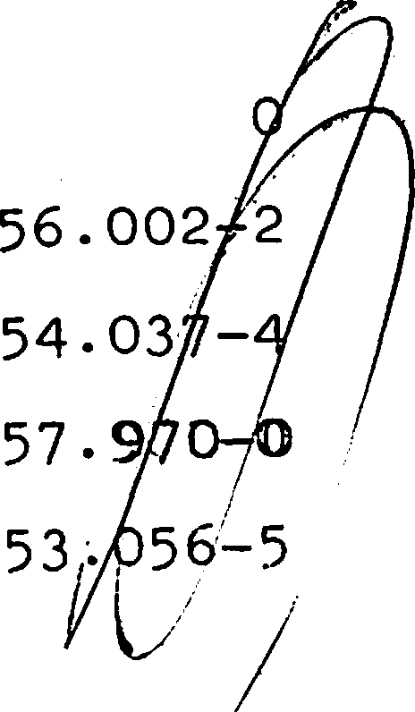

GOVEHNO DO ES'l'/\ DO IJ E HONlJÜN .l A GOVERNADORIA - ANEXO I

MUNICÍPIO: PORTO V ELHO
NQ ORDEM
PUBLIC.
Nº DO
CADASTHO
08

NOME DO SERVIDOR

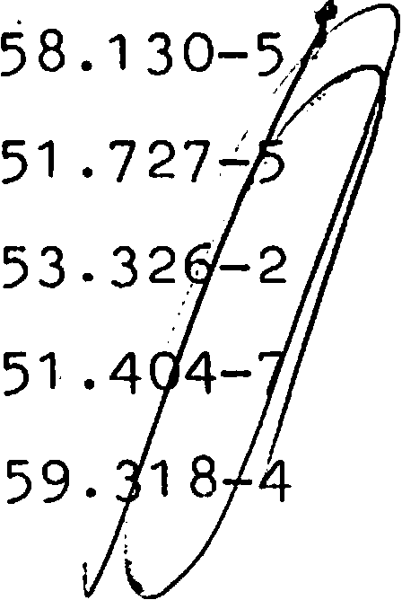
852 | 55.988-2 | FRANCINEIDE NEVES DA COSTA
853 | 57.032-0 | MARIA INEZ FRANÇA NETA
855 | 58.1 72-1 | SEBASTIANA DE FATIMA CORREIA ABRANTES
856 | 53.31 2-2 | KATIA LUZIA CAVALCANTE
864 | 54.348-9 | IVANILDE SOARES DA SILVA
868 | 51 .41 9-5 | MARIA MAYSA CARVALHO MONTEIRO
873 | 57.498-8 | JOÃO JOSÉ DOS SANTOS RAMOS
878 | 51 .733-9 | MARIA SOLANGE GOMES HOREAY
880 | 59 .161 -1 | RAQUEL GOMES DE OLIVEIRA
887 | 51 .1 44-7 | MARIA AUXILI ADORA PIEDADE OLIVEIRA
888 | 57.029-0 | LINDALVA GOMES DA SILVA
890 | 53.1 07-3 | MARCIA MENDÓNÇA SANTOS DE SOUZA
891 | 54.041 -2 | CECILIA JOSEFA DA SILVA
894 | 57.027-3 | ALESSANDRA FERREIRA DE OLIVEIRA
-895 | 57.792-8 | CLAUDIO AUGUSTO CARVALHO MAIA
897 | 54.029-3 | ALICE MARIA PINTO DE SÁ
904 | 54.097-8 | MARTA ANDR ADE DA COSTA
907 | 57- 588-7 | JULIMAR FALCÃO BEZER RA
91 7 | 57.768-5 | MARIA RITA MENDES
922 | 58.841 -5 | MARIA QUESIA REIS
925 | 53.065-4 | SOSTENES DA CUNHA RODRIGUES
926 | 54- 349-7 | JANETE LOPES DA SILVA
931 | 52.544-8 | MARIA DO CARMO DA SILVA MONTEIRO
933 | 59.636-1 | MARCIO SADIR RIBEIRO PINHO
. 935 | 55.668-8 | JESUS DE LIMA MENDONÇA
941 | 51 .490-8 | DEBORA DA SILVA SANTOS
946 | 58.092-9 | ROZENITA ALVES POSTIGO
949 | 50.860-8 | CORINA DE ARAUJO PEREZ
952 |  | JOSÉ MARIA DIOGO GARCIA
953 |  | REGIN EUSA MARIA ROCHA DE SOUZA
954 |  | MAR FA ANUNCIADA TOLENTINO
958 |  | JOSÉ NILTON OLIVEIRA MENDES
963 |  | LUIZ NAZARENO CORTEZ

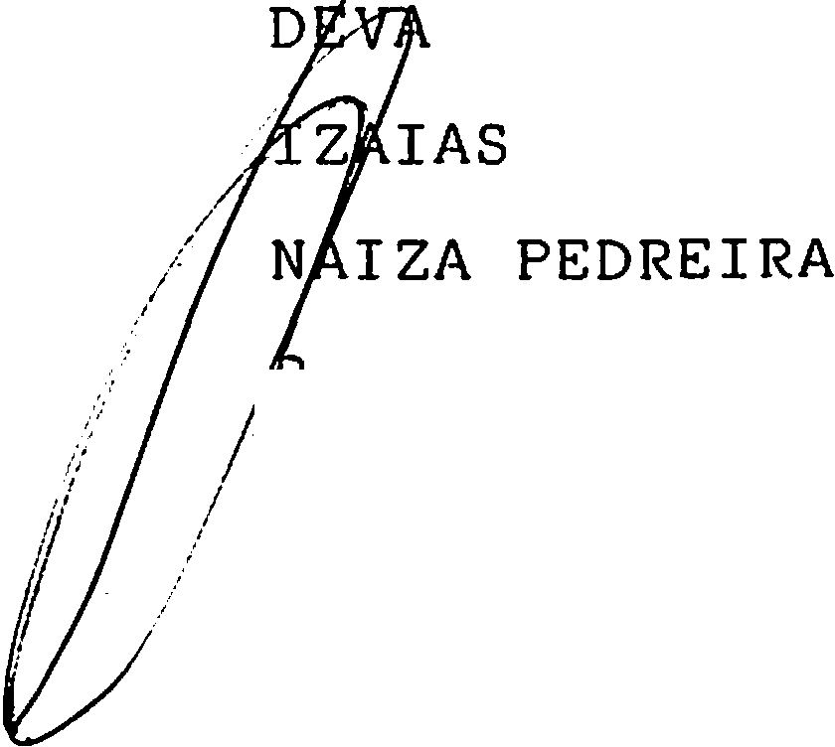GOVEHNO DO ES'l'AIJO UE HONDÔNIA GOVERNADOPIA - AN EXO I

MUNICÍPIO: PORTO V ELHO 09

N Q ORDEM  PUBLIC. | N 2 DO  CADASTRO | NOME DO SERVIDOR
968 | 53.70-1 | MARIA EUNICE MAGALHÃES DOS SANTOS
969 | 52.991 -5 | MARIA BERNADETE NEVES
976 | 57.024-9 | LAIZ HUBNER
978 | 52.598-7 | LAÉRCIO CAVALCANTE MONTEIRO
983 . | 57.1 91-1 | MARILUCIA GOMES VIEIR A
984 | 57.854-9 | DELMINDA APARECIDA RAIMUNDO
986 | 58.1 94-1 | NELSON DE ALMEIDA GALVÃO
987 | 51 .741 -1 | IVANILDE ALVES DA SILVA
993 | 59 .001 -1 | CLAUDIO ARAUJO MAIA
995 | 53.082-4 | MARIA AUXILIADORA DE JESUS
998 | 58.925-0 | ELIETE VIANA DA SILVA
1 000 | 53.663-6 | ANTONIA TEREZA ALMEIDA DE FREITAS
1 004 | 58.924-1 | CANDIDO OCAMPOS FERNANDES
1 008 | 54.341 -9 | MARIA ROSINETE O. SILVA
1 01 o | 58.888-1 | MARIA DO SOCORRO MONTEIRO SOUZA
1 020 | 60.221 -3 | CLAUDEMIRO PEREIRA DOS SANTOS
1 024 | 59.1 57-2 | MARIA LUCIA FIRMINO DOS SANTOS
1 027 | 52.536-7 | MARIA LEDA PORFIRIO DOS SANTOS
1 032 | 51 .494-2 | JOSÉ ROBERTO GOMES AR ROIO
1 035 | 60.235-3 | PAULO WIERENIS
1 036 | 60.220-5 | MAURICIO MARTINS J AIME
1 037 | 59 .366-4 | IRINEIDE BATISTA DE LIMA
1 039 | 53.1 27-8 | IR APARECIDO
1 040 | 57.035-4 | ELIAS
1 049 |  | DE SOUZA AULER
1 051 |  | AIMUNDO CASSIANO DA SILVA FILHO
1 056 |  | JOÃO RAULINO UCHOA

GOVEUNU DO | E::;J'/\IJO | l>I•: HÓNIJé.JN 1 Â
GOVERNADORIA | - ANEXO | I

MUNICÍPIO: ALTA FLORESTA D'OESTE
N 2 DO
CADASTRO
1
Ng ORDEM
PUBLIC.
NOME
DO
SERVIDOR

"'
01 | 59.754.6 | MARIA SILVANA TORRES ARAGÃO
02 | 56.000.6 | LUCIANO MACHADO MELO
03 | 50.756.9 | ANTONIO JOSE MACHADO
04 | 54.467.0 | SEBASTIÃO PEREIRA DOS SANTOS
05 | 53.773.1 | LINDAMAR RIBEIRO DA CUNHA
06 | 53.772.1 | IVONE FRANCO DE ALMEIDA
07 | 59.750.3 | MARTHA POLITI FERNANDES FREDERICO
08 | 59.976.0 | IVALDIR DA SILVA GAVIN
09 | 59.888.7 | MARIA CRISTINA PAULUCI URSOLINO
25 | 52.872.2 | MARILZA SIQUEIRA
26 | 58.274 .3 | JOSÉ ANTONIO SILVÉRIO VIDAL
27 | 52.852.7 | CLAUDETE MARIA DECKER
28 | 59.748.1 | ADELSON PAULINO DE OLIVEIRA
29 | 59.886.1 | EDINEI MARTINS DOS SANTOS
30 | 52.860.9
31 | 60.005.9 | , CORREIA DOS SANTOS
32 | 59.753.8 | DE FATIMA PAULO ANACLETO
33  35 | 54.173.7  52.355.1 | ALVES MACHADO  IZABEL BROGNOLI

GOVE:UNO DO ES'l'J\ 1>0 rrn H ON IJÔN l A
GOVERNADORIA - ANEXO I

MUNICÍPIO: ALVORADA D'OESTE

ND ORDEM
PUBLIC.
N 2 DO
CADASTRO
NOME
DO
SERVIDOH
1

03 58.987-0
04 59.565-9
07 59.559-4
08 59.269-2
09 59.503-9
11 57.6441
12 57.620-4
13 57.675-1
14 59.521-7
31 59.556-0
32 59.523-3
33 59.577-2
34 59.512-8
35 59.597-7
36 51.493-4
38 51.5019
44 52.284-8
46 56.751-5
49 59.522-5
50 59.550-1
53 52.967-2
54 59.567-5
58 59.498-9
61 60.231-1
J
63 59.578-4
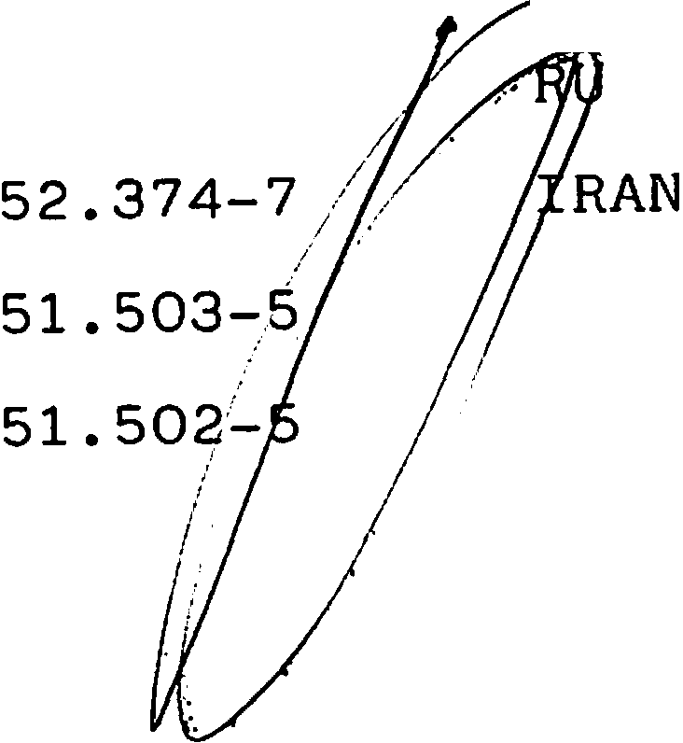64 59.505-5
65 59.770-8
66
68
69
SEBASTIÃO BENEDITO FERREIRA CARLOS ROBERTO MARCONDI MITSURU SUZUKI
MEIRE ESTER DUARTE PINTO TOLEDO CÉLIA YUKIE SAWASATO
MARIA DO CARMO WOLKERS
DINAMARA GUIMARÃES FERREIRA JOSÉ SANTOS FERREIRA
MÁRCIA CRISTINA DE SOUZA MARTINS JOSÉ DE SOUZA DE OLIVEIRA LAURENIZA BARRETO DE SOUZA
DORACI LOUREIRO
BENEDITA APARECIDA BARBOSA ANTONIO DE ALME1DA
ADELAIDE PUERARI ALVES
LIZETE DANTAS DE MELO MARIA DOS SAN'l'OS MARTINS
IEDA MARIA DE CAMP RGO HUPPERS MARLY DE FÁTIMA VIEIRA WALDOMIRO CARMO SILVA
MARIA HELENA DE PAIVA MAR'l'INS FERREIRA
IRANY VIEIRA DA SILVA
ELZA DE OLIVEIRA CARVALHO IDALINA DA SILVA EGIDIO ARISVALDO ALEXANDRE SANTOS REINALDO ALEXANDRE DOS SANTOS
TH AFONSO VlANA BATISTA DOS SANTOS
LICINIA DANTAS DE MELO
. '
,_ 1 t .
ALDENIA DÓRIA DA PE

GOVlm No DO l.;G 'l'/\ l> U IJJi: llON IJÔN J A
i GOVERNADORIA - ANEXO I
1
1

MUNICÍPIO: ARIQUEMES
N R ORDEM N R DO PUBLIC. CADASTRO

01

NOME DO SERVIDOR

,_ ---1.,_,;;.._ - . . ·-

01 51.·200-1
02 51.197-8
06 58.558-1
07 59.233-1
08 57.534-8
os 59.376-1
10 50.131-0
12 ' 59.142-4
13 59.306-1
16 59.083-5
17 51.101-3
18 51.738-1
19 52.295-3
20 59.074-6
21 50.938-8
22 50.939-6
23 52.265-1
24 52.266-0
27 60.414-3
28 58.795-8
29 52.776-9
30 52.749-1
31 52.150-7
32 52.041-1
40 52.148-5
41 52.075-6
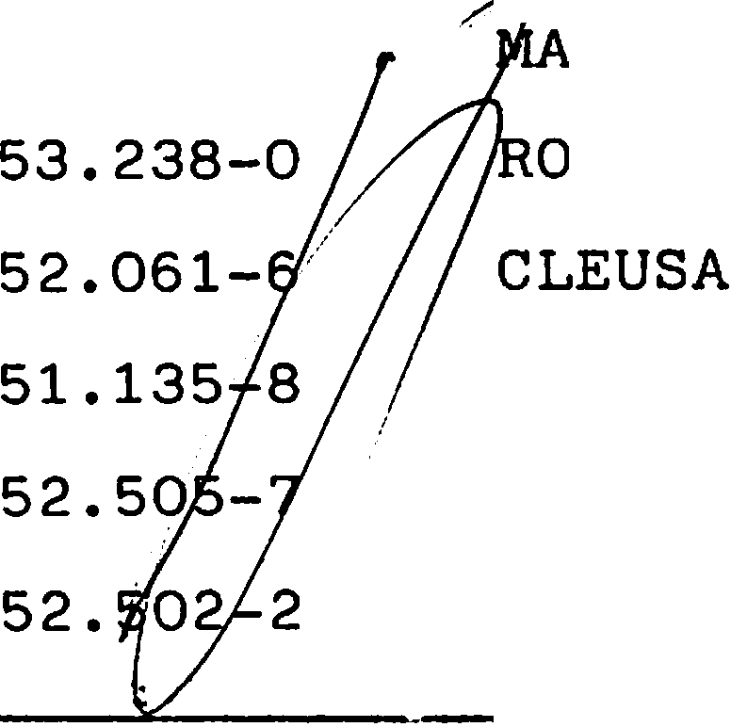45 52.483-2
49
50
52
53
54
55
52.632-0
52.061-
RIA LUCIA FIGUEIRA DE LIMA LEAL
OMILDA TEREZINHA EBELING DOS SANTOS LIMA
MARLEI CALEGARI BARBOSA MARIA MADEIRA FERNANDES
QUITÉRIA MARIA CAVALCANTE
WALDI:CIR DURVAL MOREIRA FRANCISCO GRANJ EIRO MARCELINO JOSÉ ANTONI O DAMASCENO
IVO BEKTO SOARES EDIO JOSÉ CHELLERE
MARIA DOS SANTOS SILVA MARIA ROSA PEREZ HERNANDEZ ARILDO FERNANI1ES FRAMIL
IVETE KAYOKO ONODI
ELJ ANA LEONEL DE MORAES MARTINS FÁTIMA DIB HORTA
SÉRGIO ABEL DE SOUZA LEMOS
NEIDE ANTONIA AZEVEDO RODRIGUES GILMAR NUNES
RIGOBERTO DUARTE BAPTISTA
RIGOBEPTO DUAR 'E BAPTISTA GILBERTO GRACIANO DE OC.ELO GILBERTO GRACIANO DE MELO EDSON SHIMABUKURO
MARIA APARECIDA FERRARINI DE PAULA IRINEU BRUNINI FILHO
LUIZ ANTONIO VIEIRA GARCIA
LUCINÉIA PEREIRA GONÇALVES REZENDE MARIA DAS GRAÇAS DE ANDRADE
EDINE PEREIRA DA SILVA DO NASCIMENTO FRANCISCA HELENA NASCIMEN10 CHAVES DIONISIO SEGÓBIA

GOVEHNO DO 1;:S'l'A IH) DE HONLJÜN 1 A
GOVERNADORIA - ANEXO I

MUNICÍPIO: ARIQUEMES

NG ORDEM PUBLIC.

57
67
1 28
1 58
1 61
1 63
1 66
1 69
1 71
1 79
1 83
1 86
1 99
200
21 6
21 9
221
222

228 .
229
231
235
239
245
253
254
262
265
266
284
285
N 2 DO CADASTRO

59 .438-5
51 .1 04-8

55.434-1
52.541 -3 52.1 56-9 59 .591 -8
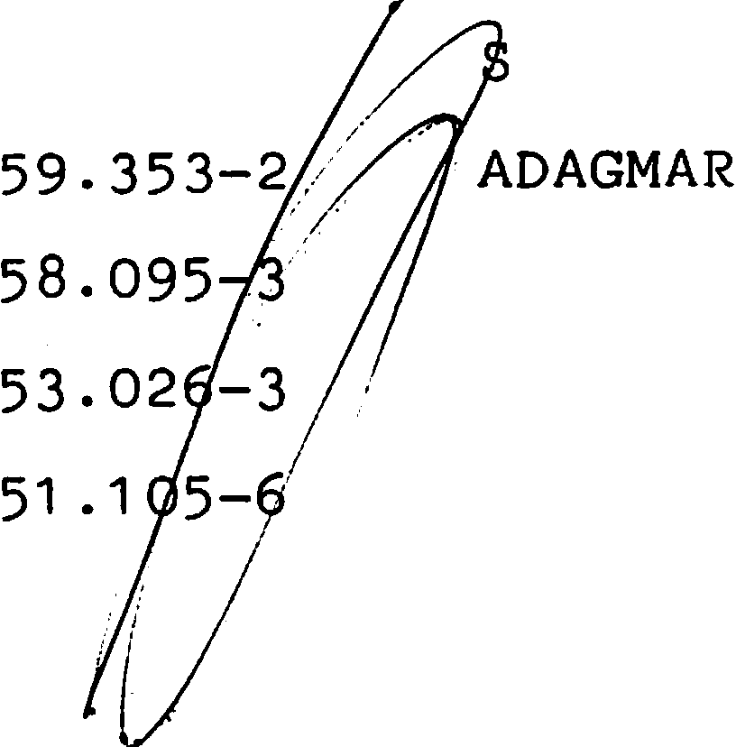59.41 2-1 52.094-2 52.149-3 52.523-5 52.439-5 59 .350 8 52.520-1 52.054-3 59 .586-1 59.068-1 52.519-7 51 .1 82-0 52.551-1 52.1 30-2 52.1 42-6 54.286-5 53.240-1 52.557-0 59 .479-2 59 .360-5 51 .1 56-1
NOME DO SERVIDOR
.
RUBENS .MARQUES RIGON ANTONIO BARBOSA FILHO
MARASSILVIA AOKI FERNANDES GIROTTO EDMÉIA DE FREITAS ALVES
ZULEIDE MATSUMOTO ·PEDRI VALENÇA SONIA TEREZINHA MEZZOMO
RONALDO SOARES DE SOUZA
MARIA DAS GRAÇAS VALENTIM MACHADO REGINALDO PEREIRA DA SILVA
SALETE CARBONERA
ANA ROSA TOPAN BULLA ROSELI CLEONI KRUGER JOÃO MARIA LOPES
MARCIN A DE ANDRADE SOUZA NAIR CRISOSTO SANTANA PAULO EBELING
MARIA APARECIDA DE SOUZA LARICO PEREIRA DOMINGOS SISETE MARQUES DE OLIVEIRA ZETILENE RODRIGUES SOUZA JOSEFA GOMES DE OLIVEIRA MARIA GONÇALVES DE LIMA ANTENOR JOSÉ GIROTTO NILCÉIA PEREIRA REZENDE DELVINA SMANIOTTO
ADRIANA MARTINS CARNEIRO ELMA MARIZA COSTA
APARECIDA DO PRADO ALCANTARA BALBINA NETA SANTOS AMORIM
MOACIR BENAZZI RENÉ RIGOLON

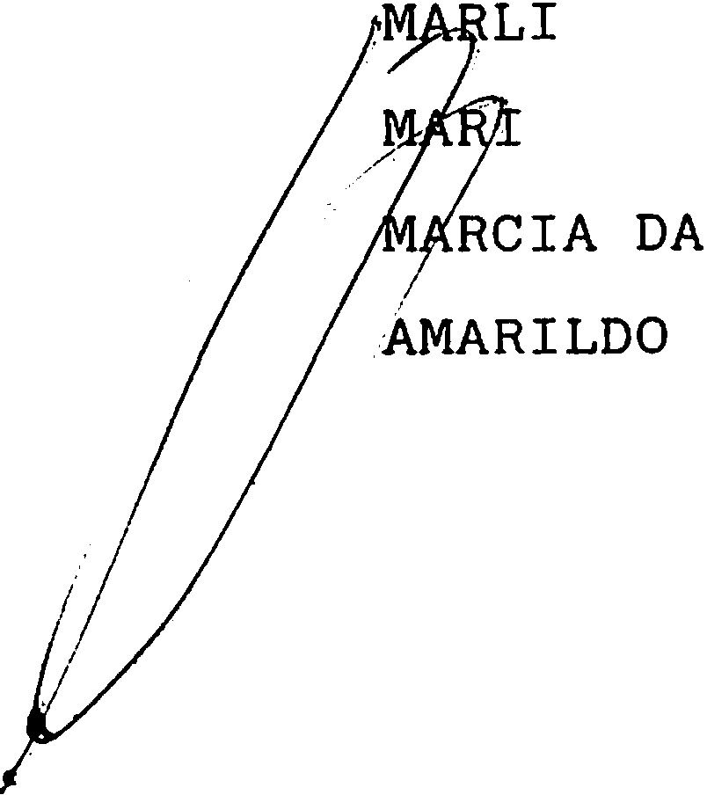GO V l<:UN< l IH> P::;'l'l\IH ) DJ•: f (()f\J f)fo 1 A

\GOVERNADORIA - ANEXO I
'

MUNICÍPIO: CACOAL
N 2 DO
CADASTRO
1
N g ORDEM
PUBLIC.
NOME
DO
SERVIDOR

02 | 50.992.2 | IVAN DIAS DE MEDEIROS
03 | 58.419.3 | IZABELA MARIA DE LIMA VELASCO
06 | 59.252 .8 | EUCLIDES DA SILVA BRITO
22 | 52.771.8 | ERIKSON SILVA
23 | 59.100.9 | GUARACIABA ERMINDA TEIXEIRA
26 | 58.859.8 | MARIA · JOSÉ DOS SANTOS SILVA
31 | 53.750.1 | ELIZABETTE GONÇALVES DA SILVA
33 | 54.217 .2 | NÉLIO MATOS JÚNIOR
35 | 53.748.9 | CLEIDE HIPÓLITO
36 | 58.439.8 | ROSÁLIA FREIRE BRITO
42 | 59.446.6 | CLARINDA DA SILVA RODRIGUES
45 | 57.275.6 | CLAURER LUIZ ROCHA
49 | 57.260.8 | TEREZA MUNARINI DE QUEVEDO
52 | 59.103.3 | A DA PAIXÃO FELIPE DE MACEDO
56 | 53.749.7 | MATOS
67 | 58.282 .4 | DE OLIVEIRA
70 | 58.964.7 | NAIR DA SILVA LIMA

GOVEHNO DO ES'l'A l>O Dfi: IH>Nl>ON 1 /\

GOVERNADORIA - ANEXO I

MUNICÍPIO: CEREJ EIRAS

N 2 ORDEM
PUBLIC.
Nº DO
CADASTRO
NOME
DO
SERVIDOR
1

01 58.667-,-6
02 51 .426-8

05 59 .487-3
08 58.299-9
09 59.397-4
1 2 54.231 -8

1 3 51 .1 58-7
1 4 51 .1 40-4
1 5 51 .1 41 -2
1 6 51 .695-3
1 7 51 .696-1
1 9 59 .404-1
20 51 .960-0
21 58.762-1
22 54.270-9
27 58.862-8
29 51 .958-8
36 51 .961-8
40 59.458-0

51 | 59 .691 -4
52 | 54.272-5
55 | 59 .462-8
77 | 59.041 -0
78 | 59.41 4-8
· 79 | 57.405-8
80 59- 335-4
81 59 .593-4
82 59- 406-7
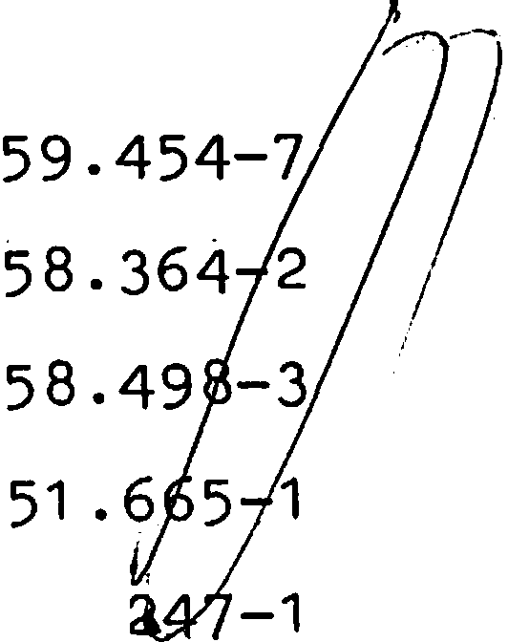84 59.398-2
85
88

89
94
95 59 .
ADELIRIO GONÇALVES BASTOS LAURENTINO PEREIRA DOS PASSOS RONALDO JORGE OLMEIDO
ELIAS PEREIRA
DEOLINDO DOMINGOS DA ROCHA SEVERINA LUCIA GOMES
ANA IZILDA COSTA ANTONIO TOMIO MIYOSHI ANTONIO TOMIO MIYOSHI
MARIA DAS GRAÇAS LIMA DOS ANJOS MARIA DAS GRAÇAS LIMA DOS ANJOS MARISA CRISTIN A ROCCA
PRECIOSA DOS SANTOS PINTO ELTON LUIZ PIAIA
LUCIA MARIA DE SOUZA ANTONIO FERREIRA DE JESUS FRANCISCA MARIA DE SOUZA
MARCELINA RODRIGUES DA SILVA GUIOMAR MARIA DA CRUZ
FILOMENA APOLIANO GOMES RABELO
CLEIDE AMÉLIA LONGHI MARGARIDA CARBONE OSMAR JOÃO COLLEGARO
WELLINTON OLIVEIRA DOS SAN1·os NEWTON GARCIA GOMES
VALMIR ANTONIO DE FREITAS
ANITA PRADO GONÇALVES VERA LUCIA DE SOUZA NELI DOS SANTOS
CIDENI ARIÁDNE BORGES DE OLIVEIRA SANTO: APARECIDA FATIMA DOS PASSOS
ROSENIR DE LOURDES LIMA DUARTE LUIZ CARLOS FERNANDES
ISAURA LE1 KO IDEHARA MIYOSHI

GO VE HNO DO | ES'l'A U U | OE | HONOÔN IA
GOVERNADORJ A | - ANEXO | I

MUNICÍPIO: COLORADO DO  N2 ORDEM N 2 DO PUBLIC. CADASTRO |  | OESTE  NOME DO SERVIDOR | .
 |  |  | 1
01 | 58.749.4 | EMILIO FELIX
04 | 59.883.6 | PAULO SERGIO URSULINO
05 | 53.405.6 | AILTON DE CARVALHO JUNIOR
07 | 55.591.6 | MANOEL ELIAS DE ALMEIDA
08 | 55.593.2 | VANILDA ESTEVÃO DA SILVA
10 | 58.612.9 | MIRIAM HELENA DEL PASSOS SANTANA
12 | 58.818.1 | MARIA HELENA DA SILVA
. 13 | 54.280.6 | NOELSI REGINA BRESSAM
14 | 59.902.6 | ELADY PINHO FALLER
15 | 59.944.1 | SERGIO BEATTO
17 | 59.925.5 | ENILSON DA COSTA BALBINO
18 | 58.463.1 | ROSENI PEDREIRA NEVES
19 | 54.068.4 | JOSÉ ISRAEL DE OLIVEIRA
21 | 58.304.9 | NATAN DONADON
22 | 52.299.6 | ANA MARIA PINHO RAVAGNANI
23 | 58 .276.0 | MARIA ROSINEIDE DE MATOS
24 | 58.819.9 | SANDRA REGINA FERREIRA LIMA
28 | 58 .822.9 | MARIA GLORIA DA SILVA
29 | 57.898.3 | JOSÉ AROLDO NUNES MORAES
30 | 54.281.4 | MARIA DOS ANJOS ARAUJO
32 | 51.027.1 | LEOCÁDIA KUCHAR MATTE
35 | 51.467.5 | SOLANGE BALBINOT
39 | 52.117.5 | JOSÉ ROBERTO CANTARELA
43 | 52.023 .3 | TEREZINHA SCHÔOLLER LOCATELLI
61 | 57.478.3 | ELENA MARIA COELHO SOARES
65 | 57.796.1 | JOAQUIM FERREIRA SALES NETO
68 | 52.573.1 | CLEUSA MARIA FRANCISCO
69 |  | ANGELA MARIA VIEIRA
75 . |  | PAULO EDUARDO DA ROCHA
76  77 | 58.1 s ·A / | JEANE DE JESUS MENDONÇA CARVALHO  DIRCEU DOMINICO ANDRADE

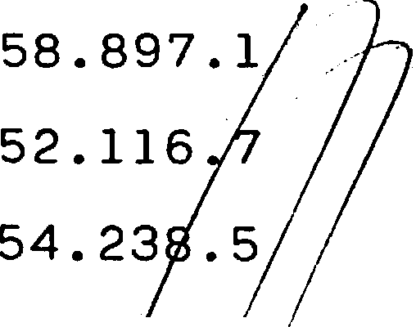80 5o·· r4;,'.,. 2
// : /
FERNANDO JOSÉ DA SILVA

II ' I ·'
' /

GOVEH NO DO | ES'J'A IJO | DE | HONDÔ N IA
GOVERNADORIA | - ANEXO | I

Nª DO
CADASTRO
MUNICÍPIO:
COLORADO DO OESTE
02
1
N a ORDEM
PUBLIC.
NOME
DO
SERVIDOR
.

81 59.433.4
82 54.236.9
86 57.790.l
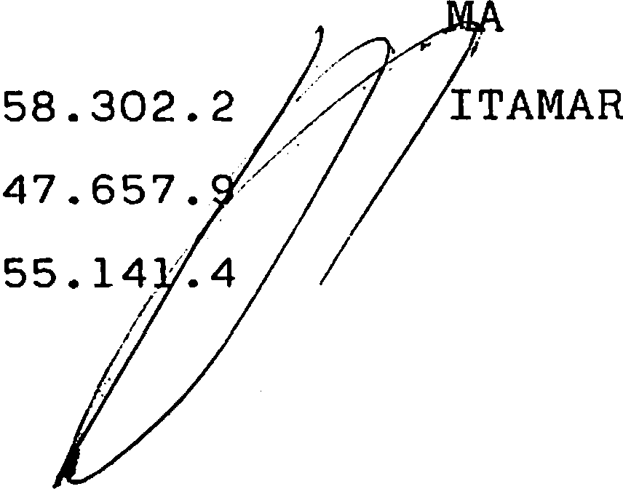87 51.229.0
89
91
92
!
/
SUELI MURCILIO DA SILVA ROMY HELENA REGO CÂMARA JOSÉ CARLOS DA SILVA
RIA BRANCA
BALBINO VALDECY CARVALHO PIMENTEL SUZANA VIEIRA POLETTO

GOVERNADORIA - ANEXO I

MUNICÍPIO: COSTA MA RQUES

N 2 ORDEM PUBLIC.
N º DO
CADASTRO

NOM E
DO SERVIDOH

(
01 | 60.215.0 | ADMILSON COELHC DE CARVALHO
03 | 40.154.4 | ANTONIO GALDINO DE: OLIVEIRA
04 | 40.151.0 | JOSÉ MENDES MERCADO
09 | 58.828.8 | ELIANE NEVES
10 | 58 .814.8 | MILTON CARDOSO DA COSTA
15 | .60.06C.1 | JAIME DELCI PURPER
17 | 59.628.1 | ALBERTO GUELLAR
18 | 59.610.8 | HELIZANA DA SILVA NORONHA
20 | 58 .839.3 | FERREIRA LAUREANO
42 | 59.629.9 | GALDINO FARIAS
48  52 |  | RISTINA JUSTINIANO  MILTON EVARISTO

GOVEHNO DO ES'J'A I HJ D E HONDÔN l A
GOVERNADORlA - ANEXO I

MUNICÍPIO: ESPIGÃO D'OESTE

Ng DO
CADASTRO
N st ORDEM
PUBLIC.
NOME
DO
SERVIDOR
1

01 | 58.545.9 | WILSON MACHADO
03 | 55.444.8 | ADELINO CATANEO
0.4 | 57.738.3 | LEONISIO QUADRO CALDEIRA
05 | 59.163.7 | JOSÉ ROBERTO VASQUES DE FREITAS
06 | 54.629.1 | ANA MARIA D. ZIEMINIZAKI
07 | 56.876.7 | CARLOS MÁRCIO XAVIER GALVÃO
08 | 56.. 875.9 | CARLOS MÁRCIO XAVIER GALVÃO
10 | 56.501.6 | SEBASTIÃO JUSTINO BORGES
14 | 56.437.1 | EDNA ALESSIO DE BARROS COSTA
16 | 54.094.3 | UELINDA JACOB
18 | 57.037.1 | ENY GARANHANI DE SOUZA
34 | 54.102.8 / | CLEIDE VALERIO DE AMORIM
I
I
.!
./
//
/

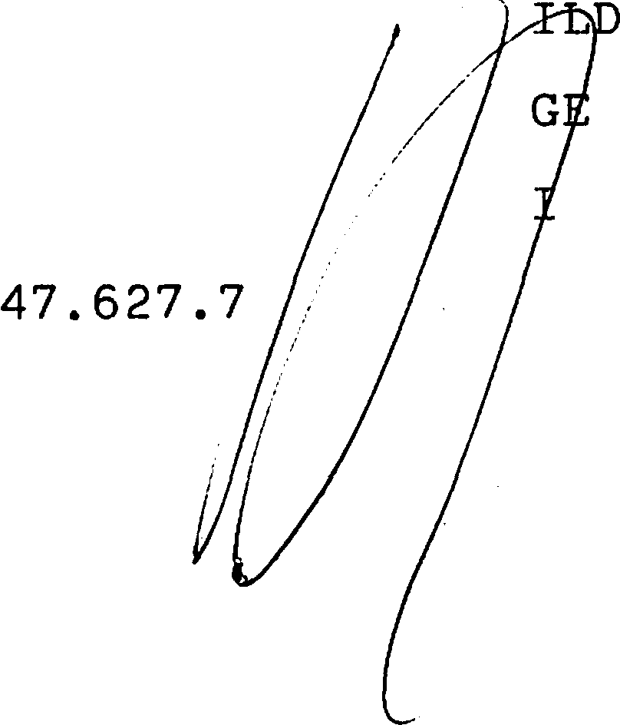GOV EHNO DO ES'J'J\ f>O DE: HON UÔN I J\
GOVERNADORIA - AN EXO I

MUNICÍPIO: GUAJARÁ MIRIM

N 2 DO
CADASTRO
N 2 ORDEM PUBLIC.
NOME
DO
SERVIDOR
1

06 | 59.061..4 | ROLANDO VILLAR ANEZ
07 | 52.488.3 | DEO DE SOUZA FONSECA
08 | 53.731.4 | MARIA DE FATIMA FURTADO PEREIRA
12 | 51.430.6 | ZUIDE OLINDINA REBOUÇAS
16 | 52.484.1 | GERALDO FERREIRA RODRIGUES
17 | 53.730.6 | LÉIA ANDRADE MOURA DE ARAUJO
86 | 58.258.l | ROSEMILDA OLIVEIRA DOS SAN.TOS
89 | 58 .117 .8 | MARIA IVANEIDE DE OLIVEIRA DO NASCIMEN
90 | 58.938.1 | CACILDA NUNES RIBEIRO
. 98 | 58.261.1 | VERA LUCIA VIEIRA LIMA
101 | 58 .894.6 | ALZENIR DA COSTA LIMA
102 | 58.871.7 | ZENEIDE VENTURA PAES DA COSTA
105 | 51.207.9 | ANA CLETA NERI FERREIRA.
107 | 58.487.8 | FRANCISCA DENIS SENA
109 | 59.253.6 | SANDRA REGINA LIMA DO NASCIMENTO
110 | 59.254.4 | MARIA LIENE LIMA FARIAS
112 | 52.761.1 | MARIA HELENA SAMPAIO CARNEIRO
114 | 58.788.5 | A FERREIRA CAMINHA
117 | 54.413.0 | SSIVANDA FREITAS TRINDADE
122 | 52.485.9 | RACILDA RIOS DE OLIVEIRA
123 |  | FRANCISCA ILZA GUEDES LIMA

GOVEHNO DO | E J'l'/\ IHJ | DE HONOÔN lA
GOVERNADORIA | - ANEXO | I

MUNICÍPIO: JARU

Nº DO
CADASTRO
1
N 2 ORDEM
PUBLIC.
NOME
DO
.SERVIDOR

01 56.330.7
11 52.571.1
12 51.273.7
13 . 59.689.2
17 52.245.7
78 59.720.1
79 59.690.6
85 52.571.1
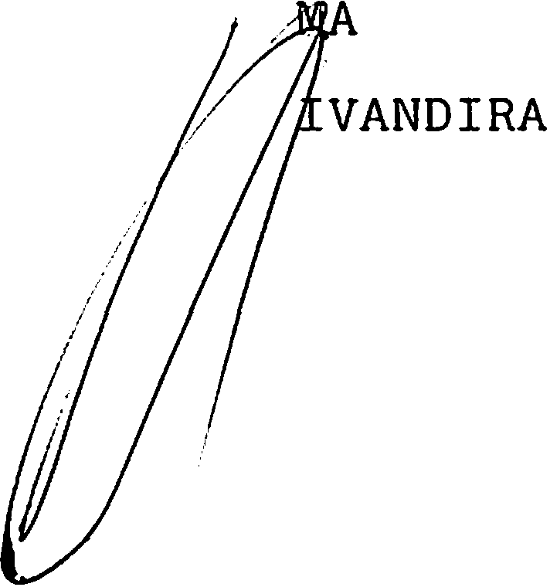87 59.688.4
88 59.683.3
93 51.274.1
PEDRO RODRIGUES
CICERA MARIA RICARDO DE OLIVEIRA LENILDA GONÇALVES MORAES FERREIRA JOSEFINA DA CONCEIÇÃO MENDES SILVA MARGARIDA MARIA BARZANI JARDIM IRAILDE GUEDES DUARTE
ZENILDA DE AGUIAR BRISTOTI
CICERA MARIA RICARDO DE OLIVEIRA RTA DA SILVA NASCIMENTO ANANIAS
ROCHA
ELIESIA JOSÉ DA SILVA

GO V EHNO 1H> | li:!:'I'/\ 1 H > | lli·: | HONIJ fi f.J I/\
GOVERNADORI A | - ANEXO | I

MUNIC.ÍPIO: JI-PARANÁ 01
N 2 ORDEM
PUBLIC.
N 2
DO
CADASTRO
NOME
no
SERVIDOR
r

02
06
07
10
13
19
21
28
29
31
32
33
34
35
36
47
54
57
58
61
65
66
67
72
73
128
149
151
162
172
173
178
186

52.261.9
52.640.l
58.101.1
53.334.8 58.291.3 58 .168.2 59.109.2 51.032.7 50.251. 50.202.2 50.436.0 53.190.1· 53.189-.8
52.907.9 52.908.7 47.636.6
59.377.0 58.160.7 54.287.3 53.937.9 52.744.1 51.881.6 51.245.1
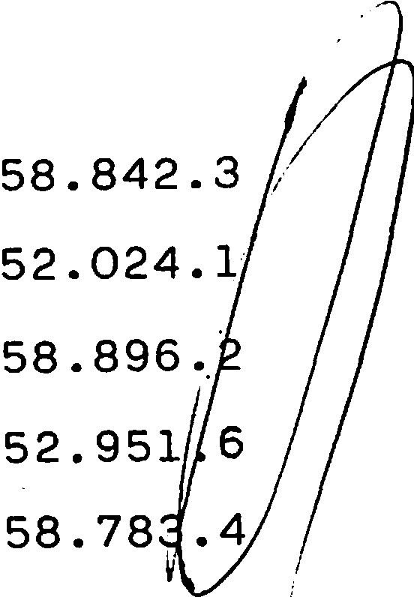59.302.8 50.574.9 53.963.5 58.872.5 52.323.2

WALDEMAR MERÊNCIO OZEKAI ORLANDO GOMES VIGATTO MILITÃO ALVES MACHADO ALOÍSIO MANOEL DA SILVA JAIR JOSÉ FERREIRA FRANCISCA FÁTIMA DE LIMA RABIHA HABIB KMEIH
ANGELO RODNEY COELHO
SUZANA GODOY MARIANO DE SÁ MARIA CRISTINA LYRA DE CAMARGO ELZA TABORDA COSTA BRANDÃO GILVAN AGOSTINHO DOS SANTOS GILVAN AGOSTINHO DOS SANTOS JOSÉ RIBAMAR DA SILVA
JOSÉ RIBAMAR DA SILVA
JACINTA MARIA DILKIN REBONATTO MARCO AURELIO CORRÊA RAMOS VAUMIRA DE OLIVEIRA CORTES
TEREZINHA DE JESUS PEREIRA DE OLIVEIRA LINQAURA DE CARVALHO NASCIMENTO
ELIANE DE CARVALHO RAIMUNDO BRAZ DE CASTRO PAULO ROBERTO DE MELO JOSÉ PEREIRA GOMES HAROLDO PEDROSA E SILVA
MARIA TERESA PEREIRA GOMES EDVALDO DE SOUZA OLIVEIRA
SANDRA MARA UNGARO ROCHA M.DA SILVA
IZORAIDE JOSÉ CHAVES ROBENITA SARAIVA DE SOUZA
REGINA LETÍCIA MENDES DA SILVA EVERALDO LUIZ DA SILVA
CLEUSA ALVES DE OLIVEIRA

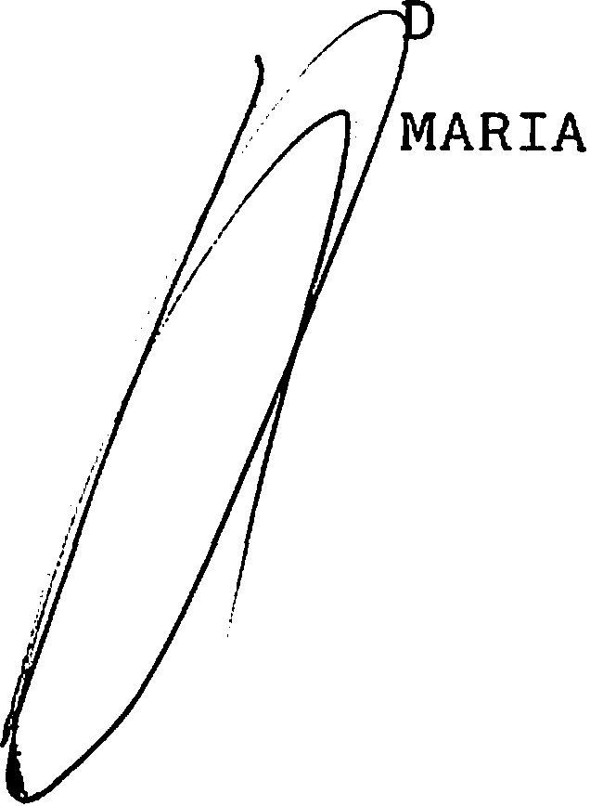GOVEHNO Do E!;'l'J\ IHJ IJE IH.H IJfa.J 1 A
GOVERNADORJ A - ANEXO I

MUNICÍPIO: JI-PARANÁ 02
Nº DO
CADASTRO
1
N 2 ORDEM
PUBLIC.
NOME
DO
SERVIDOR
1

192 | 58.798.2 | ADONIAS LEITE DA SILVA
193 | 53 .982.1 | MARILENE TEIXEIRA DA SILVA
194 | 55.922.9 | JOSETE MARLENE PAZINI
210 | 52.620.7 | RIZELDA RIBEIRO FEITOSA
213 | 53 .317 .3 | ALVA CORDEIRO VIVIURKA
234 | 52.337 .2 | ELENA DE ASSUNÇÃO
237 | 58.030.9 | ANTONIO DA SILVA GOMES
240 | 54.992.4 | ELIZABETE MARIA DE ARAUJO

GOVEHNO DO | Efl'l'A UO | OE HUNU0Nl A
GOVERNADORIA | - ANEXO | I

MUNICÍPIO: OURO PRETO

N 2
ORDEM N2 DO  UBLIC. CADASTRO |  | NOME DO SERVIDOR | 1
 |  |  | 1
01 | 58.55 7 .2 | JESSÉ DA SILVA PEREIRA
02 | 40.102.1 | MANOEL ANDRADE
05 | 58 .556.4 | SILVIO COSTA BUENO
06 | 51.610.4 | JOSÉ LONY LOPES DE FARIAS
11 | 58.326.0 | RONALDO JOSÉ CONTE
22 | 48.247.1 | DILERMANDO DIAS CORRÊA
25 | 51.602.3 | ROMUALDO DE SOUZA OLIVEIRA
26 | 55.260.7 | JOSÉ FRANCISCO DE ALMEIDA

P

33 58.552.1
35 95.011.6
36 55.093.1
39 55.010.8
40 54.227 .0
43 51.622.8
45 | 51.621.0 | VALDAIR DA LIRA
53 | 54.975.4 | MIGUEL FERNANDES BICALHO
55 | 60.036.9 | MARGARIDA MARIA DE JESUS
57 | 55.268.2 | NEUZA FERREIRA DE MOR A RODRIGUES
59 | 55.005.1 | VANIA LUCIA PEREIRA DE SOUZA
61 | 57.410.4 | RUBENS MAZONI
63 | 57.503.8 | GERALDO ALVES SANTANA
65 | 56.743.4 | MAMOUD LEOPOLDINO MUSTAFÁ
66 | 58.751.6 | ROSILENE LIMA DE LACERDA
68 | 46.366.3 | CREUZA RODRIGUES DA COSTA
. 70 52.757.2 JOSÉ RABELO DE FREITAS
71 | 48.250.1 | JUARES ANTUNES DA CUNHA
72 | 46.378.7 | VALDEMIRO POGALSKI
134 |  | ZILVA FERREIRA BELO DAMASCENO
135 |  | PEDRO BISPO SALES
137 |  | REGINA AURORA ALBUQUERQUE
138 |  | JAIDER CANDIDO DA ROCHA
141 |  | ELNÔRA DE SOUZA TUPAN

DAMIANA VÂNIA DE OLIVEIRA MANZONI ATOS MARTINS DE OLIVEIRA
JOSÉ FRANCISCO DA CUNHA NETO ROZANGELA MARIA OSS
ZILMAR RAIMUNDA DA SILVA AMORIM HONORIA DA SILVA MARICATO

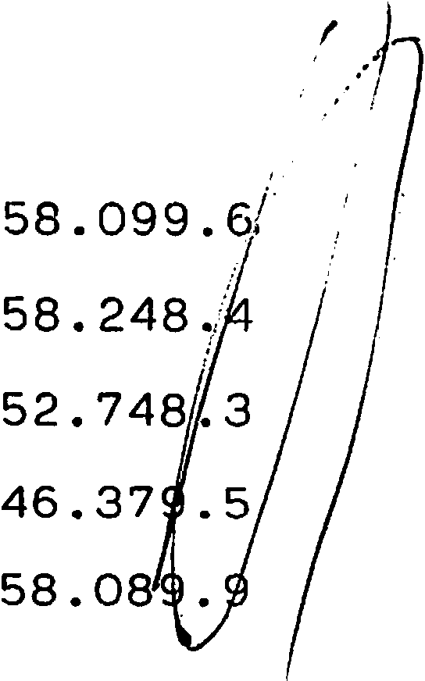

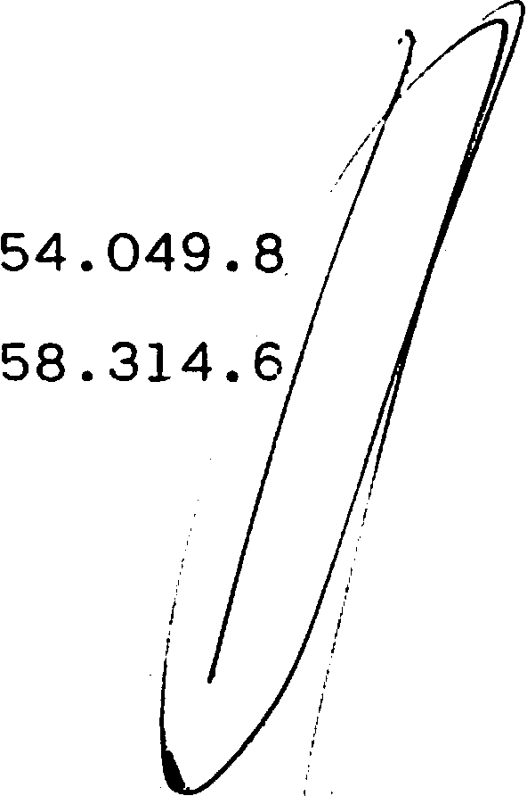 -2'....-- ----

GOVE HNO DO ES'J'AIJO DE HON DÔN IA
GOVERNADORIA - ANEXO I

MUNICÍPIO: PIMENTA BUENO
Nll DO
CADASTRO
Nll ORDEM
PUBLIC.
NOME
DO
SERVIDOR
• ..4 • •• - ----:
'

03 | 57.030.3 | IEDA CONCEIÇÃO JESUS LUZ CHAGAS
06 | 53.461.4 | JOSÉ RICARDO GARCIA HAUJOKAT
08 | 58.834.2 | MARIA HELMA TAVARES CRUZ ROLIM
12 | 59.296.0 | MAURO RODRIGUES
18 | 56.234.3 | MARIA JOSÉ CORTES DA SILVA
22 | 55.205.4 | ISABEL CRISTINA GUERRA DA SILVA | VANZO
24 | 54.031.5 | MILVANE STRE
25 | 54.034.0 | CLARICE MICORY FUJII
26 | 56.426.5 | EVA OLIMPIA DA SILVA
31 | 58.229.8 | MOACYR THADEU BRANDÃO TOLEDO
78 | 58.801.6 | MARIA LUIZA ALVES DE SOUZA
80 |  | ERONITA NASCIMENTO DE CARVALHO
93 |  | LEIDE LUZIA SANTIAGO

GOV EHNO DO ES'l'/\ DO DE HONDÔN J A

GOVERNADORIA - ANEXO I

MUNICÍPIO: PRESIDENTE MÉDICE

Nº DO
CADASTRO
N2 ORDEM
PUBLIC.
NOM E
DO
SERVIDOR
1

01 51.568-0
JOÃO CORREIA DRUN

.,
02 | 59.313-3 |  | JOSÉ DE PAULO FELIPE
03 | 51.595-7 |  | RENATO ANTÔNIO FICAGNA
09 | 50.575-7 |  | LUIZ CARLOS DE OLJ VEIRA
10 | 50.055-1 |  | JUDITE DO NASCIMENTO RIBEIRO
22 | 56.130-4 |  | JOSÉ ADÃO DA SILVA CHAGAS
23 | 56.133-9 |  | ADEMIR APARECIDO FEBRE
24 | 57.665-4 |  | SILVESTRE BERNARDINO DOS SANTOS
25 | 50.126-3 |  | EDNA MARIA DE OLIVEIRA
26 | 50.049-6 |  | MARIA APARECIDA FERNANDES TEIXEIRA
54 | 57.891-6 |  | GUILHERME MAKAZI JÚNl OR
55 | 58.988-8 |  | MARIA AUXILIADORA SOUZA DA SILVA
56 | 56.113-4 |  | NEIDE LOBATO
57 | 50.426-2 |  | JONAS DE FREITAS
58 | 52.946-0 |  | ELEONARDO GONÇALVES DE ARRUDA
59 | 56.102-9 |  | VALDIR SERRÃO MARQUES
63 | 53.679-2 |  | CARMELITA VENÂNCIO DA SILVA
64 | 51.582-5 |  | ROZICLER REBECCHI DA SILVA
67 | 50.884-5 |  | SANDRA HEGjNA DE MAGALHÃES
69 | 56.125-8 |  | JEANE CRISTINA SOUZA DE MEI.O PIN'I'O
76 | 59.703-1 |  | ILEN.A MINOSSO
77 | 56.106-1 |  | LÚCIA DE FÁTIMA SOUZA DE CARV lHO
78 | 52.823-4 | 1 | t./SIAS PEREIRA
81 | 52.867-6 |  | ZEIAS TELES DA LUZ
82 | 57.705-7 |  | AULA FRANCISCt.. XAVIER

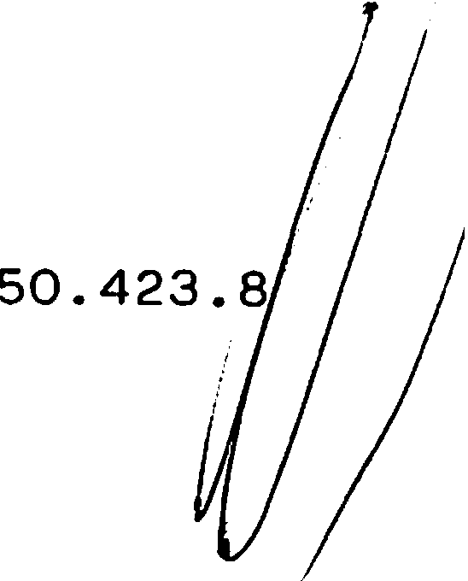94 VERA LUCIA COUTES

'

C(lV El!l ll IH l 1-: ::'l'/\ l ll l Ili< llf Jl-lilfll J I /\

GOVERNADORIA - ANEXO I

MUNICÍPI O :

ROLIM DE MOURA

Nº ORDEM PUBLC .
Nº DO
CJ\ DAST!W
NOM E no Slm V TDOl1

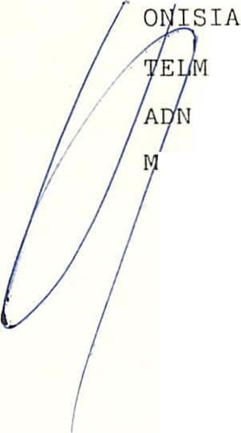
02 | 53.258 .4 | CARLOS HENRIQUE ANDRADE CARVALHO
14 | 56.897.0 | GENADIR MARCOLINO DIAS
16 | 58 .592.l | JOSÉ MA RINO DE AZEVEDO
20 | 50.583.8 | DALVA MARIA VIDAL
26 | 56.881.3 | VANIA FRANCISCA DE OLIVEIRA ALVES
32 | 50.591.9 | JOÃO BATISTA ORLANDO VIEIRA CAVALCANTI
34 | 53.248.7 | CECILIA SATIE YAMAUTI KOMATSU
36 | 56.715 .9 | SANDRA MARA MASSEDO MAFFR A
46 | 53.276.2 | MAílTINS DA SILVA
47 | 56.467.2 | A FERREIRA LUIZ
50 | 53.696 .2 | ILSON DE ALMEIDA SILVA
54 | 53.302.5 | ARIA MARGARETH COSTA

GOVEHNO DO | E:i'l'/\ IJO | IJ F: IWNlJÔN l A
GOVERNADORIA | - ANF.XO | I

MUNICÍPIO :

N!! ORDEM PUBLIC .
VILHENA
N 9 DO
CADASTR O NOME DO SERVIDOR

07 59.670.1 DINEY TUSLKE HAIBERLIN

09 59.714 .7
10 52 .71 7.3
12 59.440.7
13 52.613.4
14 52.612.6
16 59.71 6.3
17 52.728.9
18 59.960.9
19 59.905.1
20 59.675.2
21 59.674.4
23 54 .058.7
SUELI GARCIA NEGRÃO VIEIRA RITA HELENA FER RUGEM
SONIA REGINA SANCHES MA RIO TAKAHAKI MATSUBA RA ELIZABETE MOTTA MATSUBAR A RORERTO NOBUO ABE
LINÉSI NOGUEIRA COSTA
CLAUDIO TADACHI HASSEMI KITAWAN A CLAUDIO T/\DACHI HASSEMI KITAWANA JOSÉ ROBERTO AND RADE DE SOUZA JOSÉ ROBERTO ANDRADE DE SOUZA
ANAY APA RECIDA ANACLETO DE CASTRO

25 54.057.9 MOACIR SERIANO JUNIOR

26
34
40
41
47
82
91
92
97

99
100
104
105
126
128 | 56.628.
129 | 50.166

53.741.l
59.380.0
59.188.2
57.047.8
57 .048.6
56.626.8
53.735.7
59.673.6
56.667.5
53.738.l
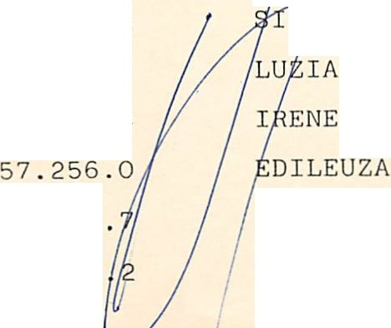53.737 .3
57 .353 .1
57 .357 .4
MARIA DE LOURDES RODRIGUES JOÃO ALVES NETTO
SEBASTIÃO HENRIQUE DA SILVA A NTONIO ANJO DE SOUZA ORLINDO MENDES DE ALMEIDA LOURIVAL DE SOUZA
LIDIA ADELE SCHERER MARIA NOGUEIRA DA SILVA CELIMAR PETISCO
MARLI RODRIGUES MOREIRA L ANA THIAGO
COSTA ALVES PINHO
GUIMARÃES DE SOUZA
AURIDEIA OLIVEIRA COSTA
CLAUDIO HUMBERTO CARLOTTO BARBIZAN
I

